שלבי תוכנית שנתית
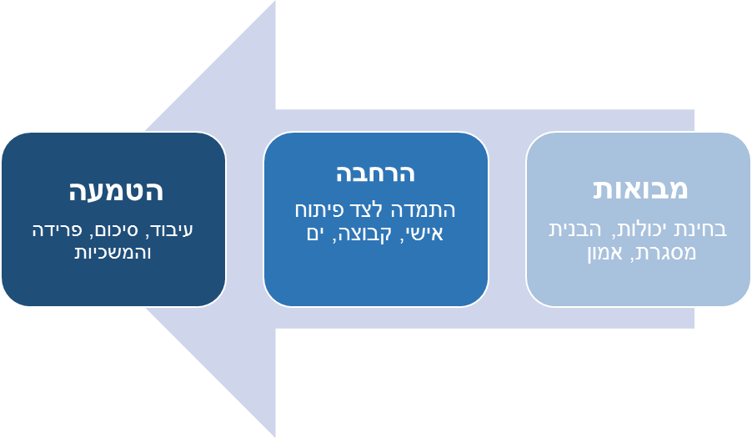

מרכיבים בסיסיים בכל שלב
 | מבואות | הרחבה | הטמעה
מפגשי ים | 8  אוג – נובמבר | 12  נוב – אפריל (חורף) | 8  מאי – אוג'
העשרה | הכרות, בין אישי, ערב גלישה | טיול חורף, סיור בחוף אחר, | חמשוש גלישה
דגשי בסיס | אמון, פתיחות, בניית קבוצה וקשר זוגי | התמודדות עם חורף, המשכיות, פיתוח שיח | גלישה כאורח חיים, שילוב בהמשך,

מבוסס על מודל ימטוב 2019.

